PRÁCTICAS de QUÍMICA 2º Bachillerato

Determinación de la capacidad de neutralización de un antiácido

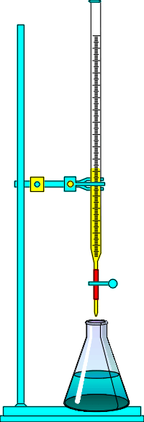
Objetivo: Determinar la cantidad de ácido clorhídrico que es capaz de neutralizar una tableta de antiácido (Rennie)

Para determinar la capacidad de neutralización del antiácido se le hace reaccionar con ácido clorhídrico en exceso y el ácido no neutralizado se valora con una disolución de hidróxido de sodio de concentración conocida.

Material:
- Bureta, pipeta de 10 ml, matraz Erlenmeyer, mortero y vaso de precipitados.
- Disoluciones de HCl 3,0M, NaOH 1,0M y fenolftaleína.
- Una tableta de antiácido.

Procedimiento:
- Se pesa la tableta del antiácido, se pulveriza y se introduce en el matraz Erlenmeyer.
- Se añaden al Erlenmeyer 10 ml de una disolución de HCl 3,0M, se agita la mezcla hasta conseguir su disolución (la tableta contiene componentes insolubles en ácido que no interfieren en el análisis)y se añaden dos gotas de fenolftaleína.
- Se llena la bureta con la disolución 1,0M de NaOH.
- Se valora el exceso de ácido, no neutralizado por el antiácido, con la disolución de NaOH contenida en la bureta.
- El hidróxido de sodio se adiciona lentamente hasta que la disolución adquiere un persistente color rosa.

Obtención de datos y análisis de resultados.
La adición de un exceso de HCl a la mezcla de carbonatos produce su neutralización:
CaCO₃ (s) + 2 HCl (ac) ⇒ CaCl₂ (ac) + CO₂ (g) + H₂O

MgCO₃ (s) + 2 HCl (ac) ⇒ MgCl₂ (ac) + CO₂ (g) + H₂O

En la valoración se produce la neutralización del exceso de HCl utilizado para la disolución de la tableta.
El punto de equivalencia se detecta con el indicador fenolftaleína.

NaOH (ac) + HCl (ac) ⇒ NaCl (ac) + H₂O

- Calcula los moles iniciales de HCl.
- A partir de los moles de NaOH utilizados para valorar el exceso de HCl, calcula los moles de HCl en exceso.
- Calcula los moles de HCl neutralizados por el antiácido.
Completa la siguiente tabla:

Moles de HCl iniciales | Moles de HCl en exceso | Moles de HCl neutralizados por gramo de antiácido

